**INFANTIL 5 AÑOS**

ACTIVIDAD 1

Esta ficha aparecerá dividida en 4 franjas con 4 dibujos de animales distintos. Los animales serían una hormiga, una ardilla, un ciervo y un pájaro.

Los alumn@s deberán colorear aquel animal que sea representativo de la Cueva y el más grande en su tamaño.

ACTIVIDAD 2

En una ficha aparecerá una franja dividida en 6 (casillas) cuadrados, en el 1º se verá un lápiz, en el 2º una libreta, en el 3º una mochila de exploradora.

En esta ficha el alumn@ en las 3 casillas restantes deberá dibujar en el mismo orden (continuidad) los dibujos que aparecen en las tres casillas primeras.

ACTIVIDAD 3

El folio aparecerá dividido en cinco franjas horizontales y una línea vertical en un lateral. En la línea lateral aparecerá el ciervo en una postura determinada y en el resto de la franjas, cinco figuras del ciervo (4 en distintas posturas y 1 en la misma postura de la línea lateral).

Estas figuras de ciervo en distintas posturas aparecerán en cinco ocasiones como en la imagen de ejemplo que adjunto.

Los alumn@s deben colorear la imagen en la línea lateral y colorear la misma imagen que coincida en la franja. Y así con el resto de las franjas.

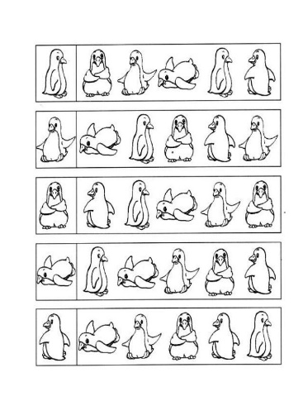

ACTIVIDAD 4

En la ficha deben aparecer cuatro imágenes, entre ellos un chico explorador, una chica exploradora, una cabra y una cebra.

En la parte superior aparecerán sus cabezas, en medio caminos sinuosos y en la parte inferior sus piernas y patitas.

El alum@ debe seguir el camino hasta unirlo a sus piernas o patitas y colorear las figuras.

Adjunto ejemplo.

**ERRORES**

-En la parte de “Secuenciación de actividades” -“Actividades propuestas “Descubriendo”, hay una “P”, delante de Explicando.